Министерство науки и высшего образования Российской Федерации
ФГБОУ ВО Ульяновский государственный технический
университет
Кафедра «Вычислительная техника»

Лабораторная работа №3
«Сформировать онтологическую модель произвольной ситуации»

Выполнил студент
Группы ИВТИИбд-11
Камбаралиев З. У.
Преподаватель:
Хайруллин И. Д.

Ульяновск, 2026

Цель работы: Освоить принципы построения онтологических моделей на примере предметной области «Логистическая цепочка поставок» без использования правил логического вывода, с последующей визуализацией структуры классов и сети объектов в графическом представлении.
1. Теоретическая часть
Онтологическая модель — это формальное, явное описание понятий в определенной предметной области, их свойств и взаимосвязей. В данной лабораторной работе предметной областью выступает классическая модель движения товаропотока.
Protege — это свободный, с открытым исходным кодом редактор онтологий, основанный на стандартах Semantic Web (RDF, OWL). Он позволяет визуально и декларативно описывать классы, свойства и индивиды.
2. Практическая часть
2.1. Создание онтологической модели в Protege
1. Определение классов (Classes):
owl:Thing — корневой метакласс онтологии
Игровой_персонаж — класс, описывающий контролируемых игроков в системе.
Задание_/_Квест — класс игровых миссий и целей.
Предмет_/_Оружие — класс элементов игровой экипировки.

2. Определение свойств данных (Data Properties): Описывают направленные семантические связи между экземплярами классов. Были зафиксированы жесткие домены (Domain) и диапазоны (Range):
Требуемый_уровень (Domain: Игровой_персонаж or Задание_/_Квест or Предмет_/_Оружие [характеристика: Functional], Range: xsd:int). Описывает числовой уровень сущностей для последующего логического сравнения.

3. Определение объектных свойств (Object Properties):
Взял_задание_/_назначен_на_квест (Domain: Игровой_персонаж, Range: Задание_/_Квест).
Несет_предмет_в_инвентаре (Domain: Игровой_персонаж, Range: Предмет_/_Оружие).
Может_выполнить_квест [Выводимое свойство] (Domain: Игровой_персонаж, Range: Задание_/_Квест).
Может_экипировать_предмет [Выводимое свойство] (Domain: Игровой_персонаж, Range: Предмет_/_Оружие).

2.2. Наполнение модели индивидами (Individuals)
Для проверки работоспособности правил логического вывода были созданы 6 объектов с жестко заданными уровнями и базовыми связями:
- Рыцарь (Класс: Игровой_персонаж) ➔ Требуемый_уровень: 15
- Новичок (Класс: Игровой_персонаж) ➔ Требуемый_уровень: 2
- Простое_задание (Класс: Задание_/_Квест) ➔ Требуемый_уровень: 5
- Битва_с_боссом (Класс: Задание_/_Квест) ➔ Требуемый_уровень: 20
- Деревянный_меч (Класс: Предмет_/_Оружие) ➔ Требуемый_уровень: 1
- Стальной_меч (Класс: Предмет_/_Оружие) ➔ Требуемый_уровень: 12
Установка исходных утверждений (Asserted Properties):
- Рыцарь ➔ Взял_задание_/_назначен_на_квест ➔ Битва_с_боссом
- Рыцарь ➔ Несет_предмет_в_инвентаре ➔ Стальной_меч
- Новичок ➔ Взял_задание_/_назначен_на_квест ➔ Простое_задание
- Новичок ➔ Несет_предмет_в_инвентаре ➔ Деревянный_меч

1. Окно редактора правил SWRL в процессе добавления выражений
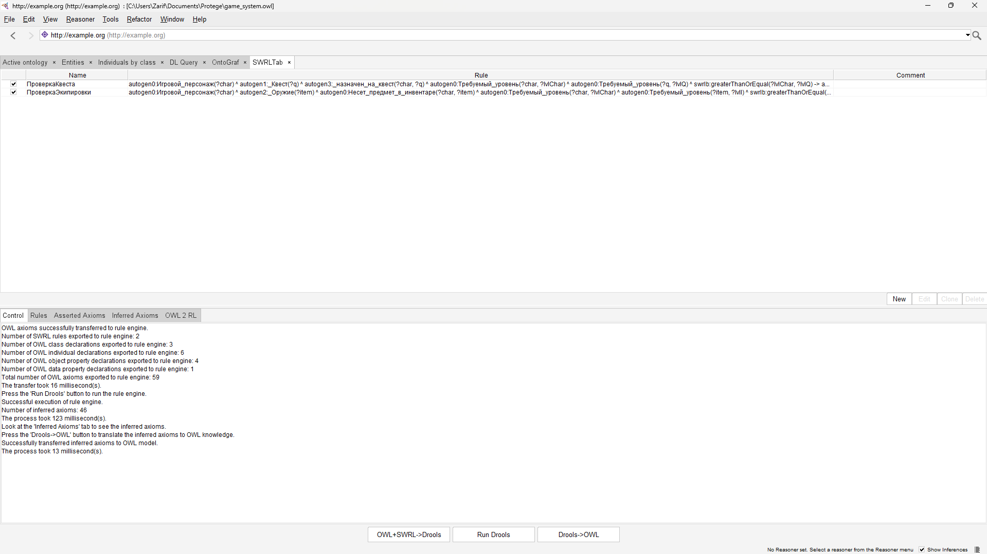
2. Результаты успешного логического вывода для индивида «Рыцарь»
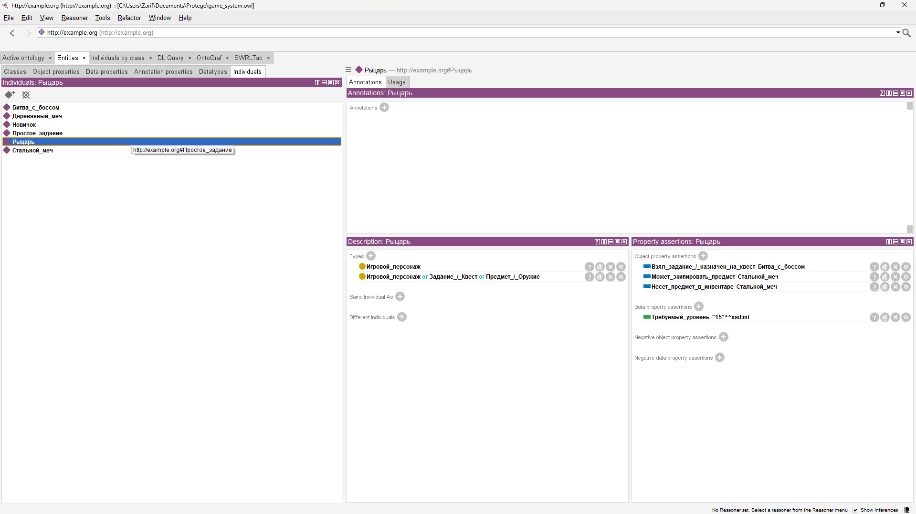
3. Графовая визуализация сети игровых сущностей в OntoGraf
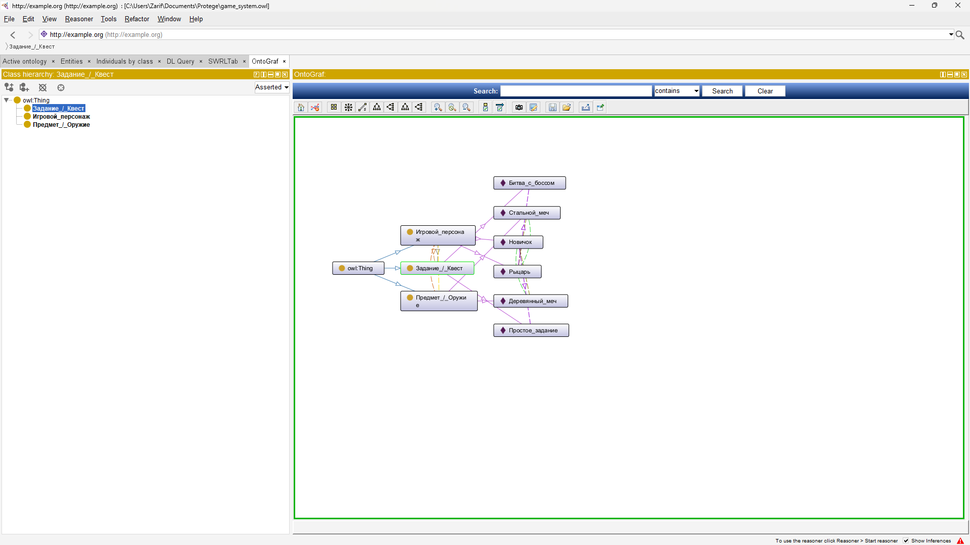

4. Вывод
В ходе выполнения лабораторной работы №3 были углублены навыки онтологического инжиниринга посредством внедрения аппарата продукционных правил SWRL и работы со сторонними машинами вывода (логическими движками). На примере спроектированной «Игровой RPG-системы» была успешно решена задача интеллектуального анализа динамических характеристик объектов.
Проведенный эксперимент наглядно доказал преимущество использования декларативных правил: система самостоятельно и безошибочно выполнила рутинную работу по сравнению уровней персонажей и требований игровой среды. Это подтверждает высокую масштабируемость, гибкость и автономность семантических моделей при проектировании сложных распределенных баз знаний.

